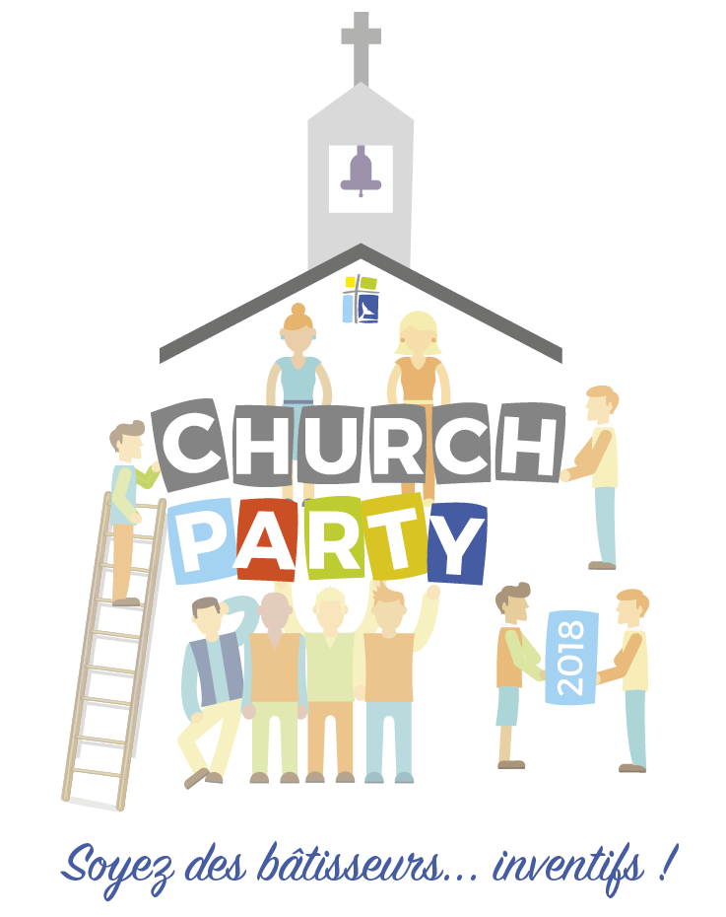
SAMEDI 10 FEVRIER 2018
La Communauté Paroissiale vous invite à participer à un diner suivi d’une soirée festive, afin de mieux nous connaitre et d’accueillir les nouveaux arrivants.

Le Père Benoît Chevalier et l’équipe organisatrice vous y attendent nombreux !
Organisation de la soirée :
* Nous nous retrouverons pour diner par groupe de 8 convives chez une famille.
* La veille vous recevrez un message vous indiquant chez qui vous rendre pour le dîner.
* Nous nous rejoindrons tous après le dîner aux Anciennes Ecuries pour partager un dessert.
LIBRE PARTICIPATION AUX FRAIS (Des corbeilles seront disposées à l’entrée de la salle)
……………………………………………………………………………………………………………………………………

COUPON-REPONSE
à envoyer le plus tôt possible avant le 3 février 2018 pour valider votre participation

Soit par mail: faire un copier/coller du coupon réponse, le remplir et le renvoyer par mail churchparty2018@gmail.com
Si vraiment vous n’aimez pas le mail, par courrier à : Marie-Camille Lucas, 5 rés. La Gaillarderie – 78590 Noisy le Roi

Nom : Prénoms :
Adresse :
Téléphone :

e-mail (distinctement svp) :

J’ai (nous avons) entre : 25 et 35 ans 35 et 45 ans 45 et 60 ans 60 ans et +
Souhaitez-vous être particulièrement accueilli ? OUI NON

Je (nous) participerai (ons) à cette soirée et :

- Je (nous) pourrai (ons) recevoir pour le diner et prévoir un apéritif pour 8 personnes maximum (+ boissons):
Je (nous) préfère (ons) recevoir sous forme de diner assis
Je (nous) préfère (ons) recevoir sous forme d’apéritif dinatoire

- Je (nous) préférai (ons) être invité(s) et apporterai (ons) un plat (sucré ou salé, cela vous sera précisé dans la semaine précédant la Church Party) pour 8 personnes et une ch’tite bouteille de vin !

Sauf avis contraire, j’accepte que les photos prises lors de la soirée soient utilisées dans les médias de la paroisse
Pour tout renseignement, contactez : Marie-Camille Lucas 06 71 20 19 75

